Járókelő közhasznú Egyesület

-

-

9999

Hivatkozási szám: 11426/2025

Ügyintéző: Szabó-Pösztör Zoltán

Üzleti partner: Járókelő közhasznú Egyesület

**Tárgy:** Hiánypótlás

**Tisztelt Járókelő közhasznú Egyesület!**

A (DÁTUM) napon érkezett megkeresésére az alábbi tájékoztatást adjuk.

Kérésének kivizsgálását abban az esetben tudjuk megkezdeni, ha Ön az ügyintézéshez szükséges adatokat teljesen körűen megadja.

Kérjük megkeresései alkalmával levelében tüntesse fel a szükséges azonosítók valamelyikét, ennek hiányában nem tudjuk kérését teljesíteni.

* Felhasználó azonosító:
* Szerződés szám:
* Bekötés szám:

További információért forduljon hozzánk bizalommal a bal oldalon található elérhetőségeink egyikén.

Együttműködését köszönjük!

Az OPUS TITÁSZ Zrt. képviseletében eljárva.

Debrecen, Levél készítés dátuma

Tisztelettel:

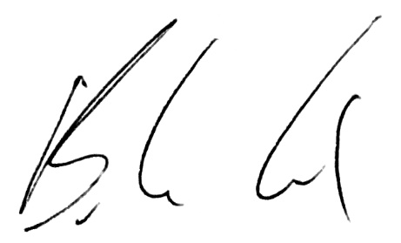

**Bóz László**

ügyfélszolgálati osztályvezető

**OPTESZ OPUS Zrt. az OPUS TITÁSZ Zrt. nevében**